Passo a Passo

- Primeiro criei uma consulta filtrando um campo de texto utilizando like, buscando todos os clientes cujo nome começa com "Maria".

- Executei um comando explain, ele mostra como o banco de dados pretende executar uma determinada query, incluindo quais índices serão usados, quais joins serão feitos, qual será o custo estimado etc.
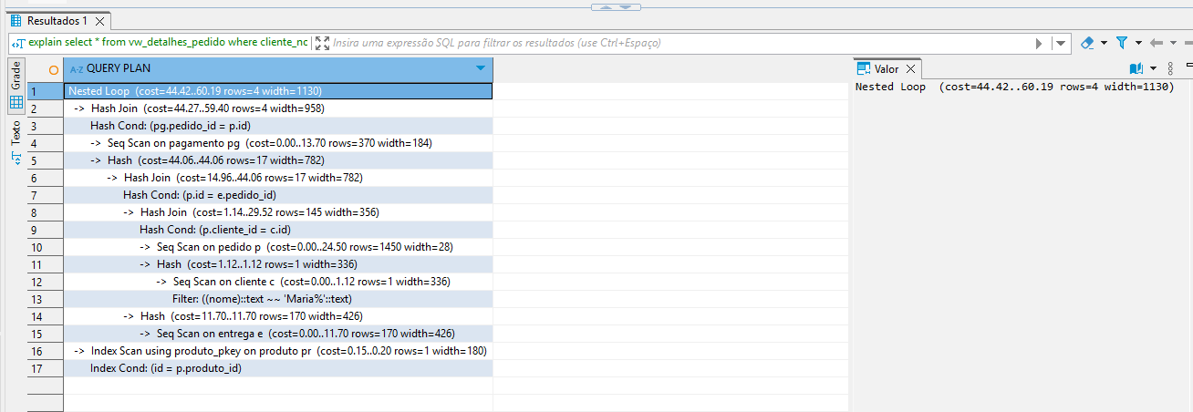
- Criei um index para a coluna que utilizei no filtro acima, que acelera a busca de dados em tabelas.

- Refiz a consulta e executei o explain novamente, porém acabei executando o index primeiro e não deu diferença no tempo de execução.

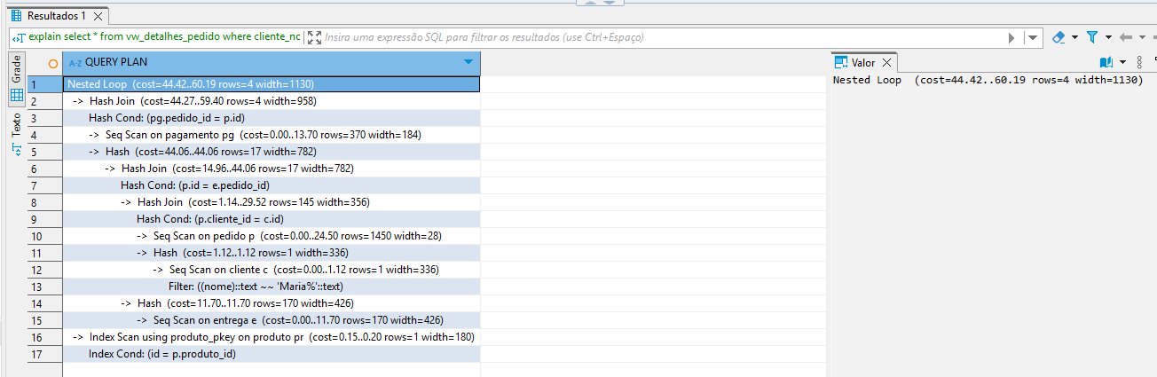
- Tentei alterar uma coluna de varchar para int e deu erro, porque alguns números da minha coluna codigo_transacao tem mais dígitos dos que cabem no int.

- Alterei uma coluna de int para varchar, executou pois o varchar serve para letras e números.

- Criei um usuário com meu nome e me deu todas as permissões de acesso para todas as tabelas.

- Criei um usuário para meu colega (manu) apenas com permissão de select em uma das tabelas.

- Refiz todos os itens no usuário que criei para meu colega (manu), o primeiro executou; o segundo não executou, pois meu colega (manu) não tem permissão para visão vw_detalhes_pedido; o terceiro não executou, pois é necessário ser o dono da tabela cliente e meu colega não é; o quarto não executou também, pois ele não tem permissão para visão vw_detalhes_pedido; o quinto não executou, pois é necessário ser o dono da tabela pagamento e manu não é; o sexto não executou, pois é necessário ser o dono da tabela produto e manu também não é.

- Voltei ao meu usuário, criei 12 consultas, sendo 3 consultas semelhantes (somente com alteração do tipo de join: inner, left e right). Foram 4 consultas diferentes, sendo que cada consulta teve 3 versões, uma com cada tipo de join.

- Atualizei vários registros da tabela cliente com colunas NULL.

- O primeiro, o segundo e o terceiro executaram mostrando o nome, a data_pedido e o valor_total; o quarto, o quinto e o sexto executaram mostrando produto e valor-total; o sétimo, o oitavo e o nono executaram mostrando pedido_id, metodo e data_pagamento; o décimo, o décimo primeiro e o décimo segundo executaram mostrando pedido_id, endereco e data_entrega.

